INFORME DE FISCALIZACIÓN AMBIENTAL

PROGRAMA DE CUMPLIMIENTO
COMUNIDAD EDIFICIO JARDINES DE VILLAMAGNA

DFZ-2014-2301-XIII-PC-EI

 | Nombre | Firma
Revisado y aprobado | Iván Honorato V.
Elaborado | María Inés Muñoz L.

Tabla de Contenidos
Tabla de Contenidos 2
1. RESUMEN. 3
2. IDENTIFICACIÓN DEL PROYECTO, ACTIVIDAD O FUENTE FISCALIZADA 4
2.1. Antecedentes Generales 4
2.2. Ubicación 5
2.3. Descripción del Programa de Cumplimiento 6
3. INSTRUMENTOS DE GESTIÓN AMBIENTAL QUE REGULAN A LA ACTIVIDAD FISCALIZADA. 6
4. EVALUACIÓN DEL PLAN DE ACCIONES Y METAS CONTENIDO EN EL PROGRAMA DE CUMPLIMIENTO 7
4.1. En relación con la obligación de registrar el grupo electrógeno 7
4.2. En relación con la Declaración de Emisiones de las Fuentes Estacionarias. 10
5. CONCLUSIONES. 24

RESUMEN.

El presente documento da cuenta del examen de información realizado por la Superintendencia del Medio Ambiente, al informe refundido y final del Programa de Cumplimiento presentado por Comunidad Edificio Los Jardines de Villamagna, Rut: 53.310.277-8, aprobado mediante ORD. UIPS N° 437 de fecha 11/04/2014, expediente de sanción F-033-2014, asociado al proyecto “Comunidad Edificio Los Jardines de Villamagna”.

El objetivo del Programa de Cumplimiento consiste en dar cumplimiento a las condiciones y medidas establecidas la D.S. N° 4/1992, que establece la Norma de Emisión de Material Particulado a Fuentes Estacionarias Puntuales y Grupales y el D.S. N° 66/2009, que revisa, reformula y actualiza el Plan de Prevención y Descontaminación Atmosférica para la Región Metropolitana, del MINSEGPRES.

El objetivo específico del programa consiste en: Contar con la Resolución que acredita el registro del Grupo Electrógeno emitida por la Seremi de Salud de la Región Metropolitana, y contar, además, con la declaración de emisiones asociadas a las tres calderas de calefacción y al grupo electrógeno, presentes en la instalación.

La principal materia específica objeto del examen de información fue la evaluación del Plan de Acciones y Metas contenido en el Programa de Cumplimiento de la Comunidad Edificio Jardines Villamagna. De dicho examen de información, se puede indicar que se cumple con el objetivo de éste, debido a que se acredita el registro del grupo electrógeno por el organismo ambiental competente, y adicionalmente se realiza declaración de emisiones de las fuentes estacionarias presentes en la instalación.

IDENTIFICACIÓN DEL PROYECTO, ACTIVIDAD O FUENTE FISCALIZADA

Antecedentes Generales

Identificación de la actividad, proyecto o fuente fiscalizada:
Comunidad Edificio Los Jardines de Villamagna
Región:  Metropolitana | Ubicación de la actividad, proyecto o fuente fiscalizada:  Teresa Concha N° 1122.
Provincia:
Santiago

Comuna:
Vitacura
Titular de la actividad, proyecto o fuente fiscalizada:  Comunidad Edificio Los Jardines de Villamagna | RUT o RUN:  53.310.277-8
Domicilio Titular:  Teresa Concha Walker N° 1122. | Correo electrónico:
Domicilio Titular:  Teresa Concha Walker N° 1122. | Teléfono:  02-29864501
Identificación del Representante Legal:  Luis Alberto Prieto Hansen | RUT o RUN:  5.329.089-2
Domicilio Representante Legal:  Teresa Concha Walker N° 1122. | Correo electrónico:
Teléfono:
02-29864501
Fase de la actividad, proyecto o fuente fiscalizada:
Operación

Ubicación

Figura N° 1: Mapa de ubicación regional (Fuente Google Earth, 2014).
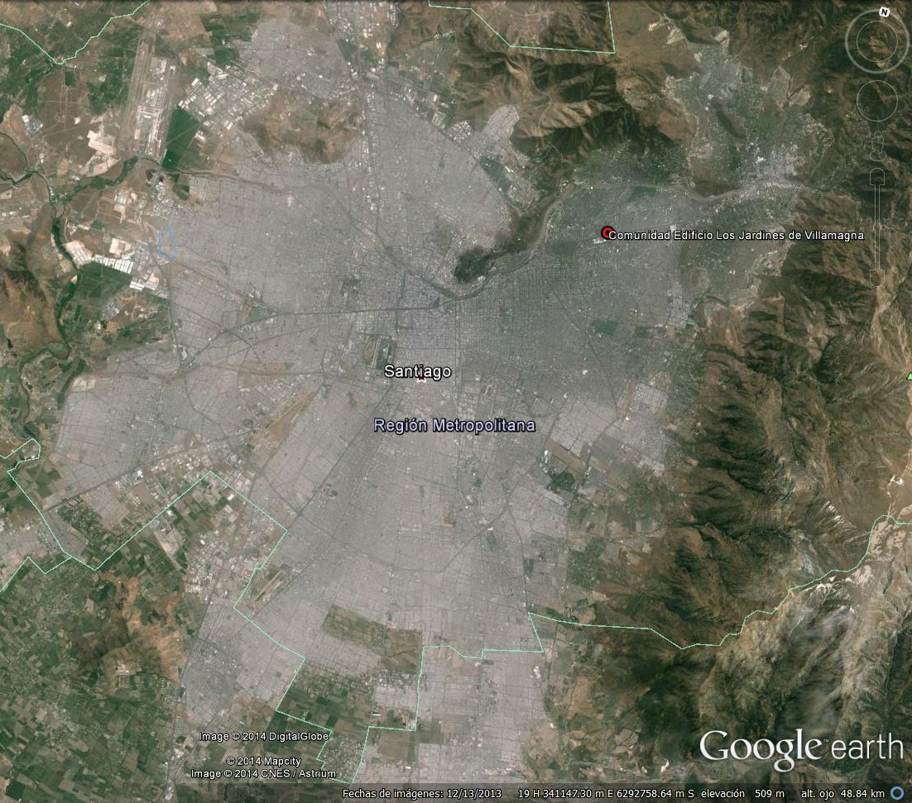

Descripción del Programa de Cumplimiento

Consiste en dar cumplimiento condiciones y medidas establecidas la Decreto Supremo N° 4 de 1992, del Ministerio Secretaría General de la Presidencia, que establece la Norma de Emisión de Material Particulado a Fuentes Estacionarias Puntuales y Grupales (D.S. N° 4/1992) y del Decreto Supremo N° 66 de 2009, del Ministerio Secretaria General de la Presidencia, que revisa, reformula y actualiza el Plan de Prevención y Descontaminación Atmosférica para la Región Metropolitana (D.S. N° 66/2009 o PPDA de la RM), en relación a los siguientes actos u omisiones: registro del grupo electrógeno y declaración de emisiones de las fuentes estacionarias presentes en la instalación fiscalizada con fecha 10 de junio de 2013.
Fase en que se encuentra la actividad:
Operación

INSTRUMENTOS DE GESTIÓN AMBIENTAL QUE REGULAN A LA ACTIVIDAD FISCALIZADA.

ID | Tipo Documento, N° y Fecha | Comisión/  Institución | Descripción | Comentarios
1 | D.S. N° 4 de 1992. | MINSEGPRES | Establece la Norma de Emisión de Material Particulado a Fuentes Estacionarias Puntuales y Grupales. | -
2 | Resolución Exenta N° 15.027 de 1994. | Seremi de Salud RM | Establece el Procedimiento de Declaraciones de Emisiones para Fuentes Estacionarias que Indica. | -
3 | D.S. N° 66 de 2009. | MINSEGPRES | Revisa, reformula y actualiza el Plan de Prevención y Descontaminación Atmosférica para la Región Metropolitana. | -

EVALUACIÓN DEL PLAN DE ACCIONES Y METAS CONTENIDO EN EL PROGRAMA DE CUMPLIMIENTO

En relación con la obligación de registrar el grupo electrógeno

Objetivo Específico 1: Cumplir Satisfactoriamente con la normativa asociada al Plan de Prevención y Descontaminación de Santiago y la Norma de Emisión contenida en D.S N° 4/1192 del MINSAL.
Medidas | Acción | Plazo de ejecución | Medios de verificación | Estado de la Verificación
Contar con la Resolución de Seremi de Salud RM, que acredite el registro del grupo electrógeno.  Art. 18 D.S. N° 4/1992 de MINSAL, art. 11 Res.Ex. N°15027/94 Seremi de Salud RM. | Obtener copia de Resolución de Seremi de Salud RM, con registro de grupo generador, que indica registro N° PR-13581. | Se entregó junto con la presentación del Programa de Cumplimiento. | Contar con Resolución de la Seremi de Salud que acredita registro al grupo electrógeno. | Con fecha 25 de marzo, se recibe Programa de Cumplimiento (enviando Programa de Cumplimiento Refundido con fecha 25 de abril de 2014), donde se adjunta:  - Copia de solicitud de registro para fuente tipo proceso, correspondiente al grupo Electrógeno marca Cummins, modelo 4BTA 3.9 - G2 (serie N° 69725847) año de fabricación 2008, con una capacidad instalada de 60 (kva), presentado con fecha 5 de agosto de 2013 en la Seremi de Salud.  - Resolución N° 96161, de 17 de octubre de 2013, emitida por la Seremi de Salud RM, que otorga el registro PR 13581 a la fuente grupo electrógeno arriba individualizada, de propiedad de Comunidad Edificio los Jardines de Villamagna.  De acuerdo a la revisión de los antecedentes remitidos por el titular, se establece que la medida del Programa de Cumplimiento se encuentra en estado conforme.

Registros
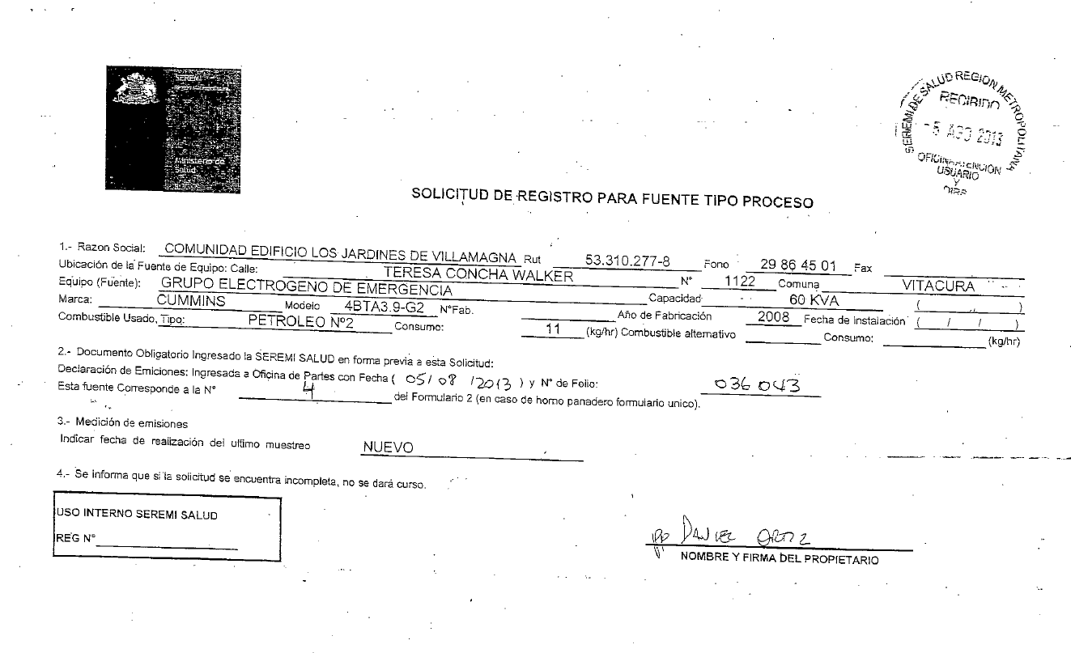
Imagen 1 | Fecha : 5 de agosto 2013
Descripción Medio de Prueba:
Solicitud de registro para fuente tipo proceso correspondiente al grupo electrógeno, presentado con fecha 5 de agosto de 2013 a la Seremi de Salud RM.

Registros
Imagen 2 | Fecha: 17 de Octubre de 2014
Descripción Medio de Prueba:
Resolución N° 96161, de 17 de octubre de 2013, emitida por la Seremi de Salud RM, que otorga el registro a la fuente grupo electrógeno.

En relación con la Declaración de Emisiones de las Fuentes Estacionarias.

Objetivo Específico 2: Cumplir Satisfactoriamente con la normativa asociada al Plan de Prevención y Descontaminación de Santiago y la Norma de Emisión contenida en el D.S. N° 4/1992.
Medidas | Acción | Plazo de ejecución | Medios de verificación | Estado de la Verificación
Contar con la declaración de emisiones asociadas a las calderas Registro N° CA-6559, CA-6560, CA-6561 que utilizan gas natural como combustible y del grupo Electrógeno. | - Realizar medición de CO en las calderas, registro N° CA 6559, CA- 6560 y CA 6561 y realizar la declaración de emisiones respectiva en la Seremi de Salud RM.  - Realizar declaración de emisiones del grupo Electrógeno en la Seremi de Salud RM. | Se entregó junto con la presentación del Programa de Cumplimiento. | - Contar con la declaración de emisiones ingresada a Seremi de Salud RM que da cuenta de medición de CO en las calderas.  - Contar con la declaración de emisiones del grupo Electrógeno, ingresada a la Seremi de Salud RM. | Con fecha 25 de marzo, se recibe Programa de Cumplimiento (enviando Programa de Cumplimiento Refundido con fecha 25 de abril de 2014), donde se adjunta:  - Copia de Formulario 1, “Declaración de Emisiones, Identificación del declarante y ubicación de los establecimientos”, realizada el 30 de julio de 2013 e ingresada a la Seremi de Salud RM, con timbre de ingreso visible con fecha 5 de agosto de 2013.  - Copia de Formulario 2, “Fuentes en el Establecimiento”, donde se identifican el n° y tipos de fuentes.  - Copias de Formulario 4 “Informe de medición de emisiones” de las calderas N° CA-6559, CA-6560, CA-6561, medido por laboratorio SERVIQUIM con fecha 12 de agosto de 2013 y recibido en Seremi de Salud el 29 de agosto de 2013.  - Copias de Formulario 3 “Condiciones de Operación de la Fuente” de las calderas N° CA-6559, CA-6560, CA-6561, con fecha 30 de julio de 2013.  - Copia de Formulario 3 “Condiciones de Operación de la Fuente” del Grupo Electrógeno Cummins, modelo 4BTA 3.9 - G2 con fecha 30 de julio de 2013  De acuerdo a la revisión de los antecedentes remitidos por el titular, se establece que la medida del Programa de Cumplimiento se encuentra en estado conforme.

Registros
Imagen 3 | Fecha: 30 de julio de 2013
Descripción Medio de Prueba:
Copia Formulario 1 “Declaración de Emisiones”

Registros
Imagen 4 | Fecha: 30 de julio de 2013
Descripción Medio de Prueba:
Copia Formulario 2, “Fuentes en el Establecimiento”

Registros
Imagen 5 | Fecha: 12 de agosto de 2013
Descripción Medio de Prueba:
Copia Formulario 4 “Informe de medición de emisiones”, calderas CA-6559

Registros
Imagen 6 | Fecha: 12 de agosto de 2013
Descripción Medio de Prueba:
Copia Formulario 4 “Informe de medición de emisiones”, caldera CA- 6560

Registros
Imagen 7 | Fecha: 12 de agosto de 2013
Descripción Medio de Prueba:
Copia Formulario 4 “Informe de medición de emisiones”, caldera CA-6561

Registros
Imagen 8 (parte1) | Fecha: 30 de julio de 2013
Descripción Medio de Prueba:
Copia Hoja 1 de 2 del Formulario 3 “Condiciones de Operación de la Fuente”, caldera CA-6559.

Registros
Imagen 8 (parte 2) | Fecha: 30 de julio de 2013
Descripción Medio de Prueba:
Copia Hoja 2 de 2 del Formulario 3 “Condiciones de Operación de la Fuente”, caldera CA-6559

Registros
Imagen 9 (parte 1) | Fecha: 30 de julio de 2013
Descripción Medio de Prueba:
Copia Hoja 1 de 2 del Formulario 3 “Condiciones de Operación de la Fuente”, caldera CA-6560

Registros
Imagen 9 (parte 2) | Fecha: 30 de julio de 2013
Descripción Medio de Prueba:
Copia Hoja 2 de 2 del Formulario 3 “Condiciones de Operación de la Fuente”, caldera CA-6560

Registros
Imagen 10 (parte 1) | Fecha: 30 de julio de 2013
Descripción Medio de Prueba:
Copia Hoja 1 de 2 del Formulario 3 “Condiciones de Operación de la Fuente”, caldera CA-6561

Registros
Imagen 10 (parte 2) | Fecha: 30 de julio de 2013
Descripción Medio de Prueba:
Copia Hoja 2 de 2 del Formulario 3 “Condiciones de Operación de la Fuente”, caldera CA-6561

Registros
Imagen 11 (parte 1) | Fecha:
Descripción Medio de Prueba:
Copia Hoja 1 de 2 del Formulario 3 “Condiciones de Operación de la Fuente” del Grupo Electrógeno Cummins.

Registros
Imagen 11 (parte 2) | Fecha:
Descripción Medio de Prueba:
Copia Hoja 2 de 2 del Formulario 3 “Condiciones de Operación de la Fuente” del Grupo Electrógeno Cummins

CONCLUSIONES.

De las actividades de fiscalización realizadas, y del examen de información de las medidas establecidas en los objetivos 1 y 2 asociados al Programa de Cumplimiento de Comunidad Edificio Jardines de Villamagna, se puede indicar que el total de medidas verificadas en este programa se encuentran en estado Conforme. Lo anterior, da cumplimiento a las condiciones y medidas establecidas la D.S. N° 4/1992, la Res. Ex. N° 15027/94 de la Seremi de Salud y el D.S. N° 66/2009 (PPDA de la Región Metropolitana), del MINSEGPRES.

